Lần đầu tiên trong lịch sử, 2 tàu container của Trung Quốc đi trên tuyến đường chỉ cách Bắc Cực 75 hải lý
Theo MarineInsight
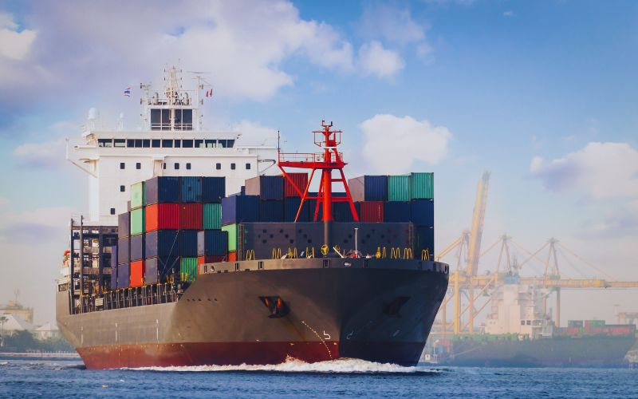
Lần đầu tiên, Tuyến đường biển phía Bắc chứng kiến ​​lưu lượng tàu biển đáng kể, bằng chứng là một sự kiện gần đây khi 2 tàu container của Trung Quốc là tàu Flying Fish 1 và tàu NewNew Star, đã đi trên tuyến đường chỉ cách Bắc Cực 75 hải lý.
Điều này cho thấy với sự thay đổi khí hậu và băng tan mạnh mẽ ở hai cực bắc và nam, các tuyến vận chuyển mới có thể xuất hiện sớm hơn dự kiến, định hình lại hoạt động vận tải biển trên toàn cầu.
Tuyến đường biển phía Bắc đang nổi lên như một tuyến đường thương mại có thể được sử dụng trên quy mô lớn trong tương lai gần.
Hiện tại, tàu container Flying Fish 1 là tàu lớn nhất băng qua Bắc Cực. Tàu này đã đi từ Saint Petersburg đến Thanh Đảo, trong khi NewNew Star khởi hành từ Nam Sa và đang hướng đến Nga.
Mặc dù vận chuyển container qua Bắc Cực từ lâu đã do các tàu Trung Quốc thống trị, Công ty Maersk của Đan Mạch đã thực hiện một chuyến đi thử nghiệm trên tuyến đường này vào năm 2018 bằng tàu Vnta Maerk. Thử nghiệm này cho thấy tiềm năng của tuyến đường này trong việc giảm thời gian vận chuyển giữa Châu Á và Châu Âu.
Tuy nhiên, hiện tại, việc vận chuyển thường xuyên qua tuyến đường này khá khó khăn do điều kiện băng giá.
Các nhà khai thác có trụ sở tại Trung Quốc đang lên kế hoạch cho nhiều chuyến đi đến Bắc Cực hơn và Tuyến đường biển phía Bắc đang được coi là một giải pháp thay thế khả thi cho các tuyến vận chuyển khác.
--------------------------------

